- Óratervezet

A pedagógus: | Kertész Veronika
A beszédhiba típusa: | diszlexia, diszgráfia
Az óra típusa: | diszlexia, diszgráfia reedukáció
Osztályfok: | középiskola
Az óra anyaga: | d-b vizuális, auditív differenciálása
Az óra célja: | Vizuális és auditív figyelem fejlesztése, önálló mondatalkotás, olvasás gyakorlása
Az óra feladata: | - Helyesírás fejlesztése  - Figyelem fejlesztése  - Passzív szókincs fejlesztése  - Aktív szókincs bővítése  - Emlékezet fejlesztése  - Olvasási készség fejlesztése
Tantárgyi kapcsolatok: | Informatika: digitális kompetencia fejlesztése
Eszközök | - Dyslex 2005 program  - Számítógépek (minden tanulónak)  - Szókereső rejtvény  - Olvasólap d-b szavakkal  - Interaktív tábla  - Füzet, íróeszköz

Az óra menete |  | Tanulói tevékenység |  | A gyakorlat célja | Eszközök | Meg-jegyzések
I., Előkészítés

- Szókereső rejtvény  „Mindenkinek adok egy szókereső rejtvényt. Álljatok neki a megoldásának. Közben egyenként ideültök mellém olvasni.” |  |  | Rejtvény megoldása: elrejtett szavak keresése  Hangos olvasás felváltva, egyenként. | figyelem fejlesztése, olvasástechnika fejlesztése, | rejtvény: http://puzzlemaker.discoveryeducation.com/code/BuildWordSearch.asp  Adorján Katalin: Gyakorlóanyag dyslexiás gyermekek részére III. 53.old. | 1.sz. melléklet  2. sz. melléklet
- Szómagyarázat  „Olvastatok olyan szavakat a rejtvényben vagy a szószedetben, amit nem értettél?” |  |  | Ismeretlen szavak jelentésének megbeszélése. | Aktív és passzív szókincs bővítése | Adorján Katalin: Gyakorlóanyag dyslexiás gyermekek részére III.
II., d-b differenciálása

- Szavak kiegészítése  „Nyissátok meg a Dyslex-szavak programot! Válasszátok ki a d-b menüpontot! Hajtsátok végre a feladatot!”  „Olvassuk fel a szavakat!” | Feladat végrehajtása.  Olvasás |  |  | vizuális figyelem, differenciáló képesség fejlesztése,  helyesírás fejlesztése,  digitális kompetencia fejlesztése  Olvasástechnika fejlesztése | számítógép  Dyslex 2005 /szavak | 3.sz. melléklet  4.sz. melléklet
- Vizuális memória fejlesztése  „Szavakat vetítek ki a táblára. Fél percig nézhetitek őket, aztán másfél percetek van, hogy minél többet leírjatok emlékezetből.” | Táblára kivetített szavak elolvasása, majd a lehető legtöbb olvasott szó leírása emlékezetből |  |  | vizuális memória fejlesztése  figyelemfejlesztés,  olvasástechnika fejlesztése,  írástechnika fejlesztése | interaktív tábla | 5. sz. melléklet
- Tollbamondás  B-d szavak tollbamondása:  „Szavakat fogok diktálni. Először hallgassátok meg őket, azután diktálom.”  „Kivetítem a szavakat. Ellenőrizzétek, helyesen írtátok-e őket. Ha végeztetek, én is megnézem.” | Diktált szavak leírása  Önellenőrzés, hibák javítása |  |  | figyelemfejlesztés, auditív differenciálás, helyesírás fejlesztése | füzet  interaktív tábla | Diktált szavak: darabos, badarság, dada, labda, banda, Benedek, bárd, labrador, bamba, panda, bádogos, boldogság, dobogó
- Mondatok kiegészítése  „Nyissátok meg a Dyslex – mondatok programot! Válasszátok ki a „hosszú-rövid mássalhangzók” menüpontot! Hajtsátok végre a feladatot!”  „Olvassuk el a kész mondatokat!” | Feladat végrehajtása  Mondatok hangos olvasása egyenként |  |  | helyesírás fejlesztése, vizuális-auditív differenciálás, digitális kompetencia fejlesztése, digitális kompetencia fejlesztése  olvasástechnika fejlesztése | Dyslex 2005/  mondatok | 6.sz. melléklet  7.sz. melléklet
- Mondatalkotás  „Vegyétek elő az emlékezetből leírt szavakat! Válasszatok ki tízet! A kiválasztott szavakkal írjatok 1-1 mondatot!”  „Ha végeztetek az írással, hozzátok ki, hogy ellenőrizzem!” | Mondatalkotás  Helyesírási hibák javítása |  |  | mondatok helyesírásának ismétlése, helyesírás fejlesztése | füzet
III., Befejező játék
„Befejezésül nyissátok meg a Dyslex memória programot! Válasszátok ki a d-b menüpontot! Ki oldja meg előbb a memória játékot?” | Feladat megoldása |  |  | digitális kompetencia fejlesztése, emlékezet fejlesztés, figyelem fejlesztése | Dyslex 2005/memória/d-b szavak | 8.sz. melléklet  9.sz. melléklet

1. sz. melléklet  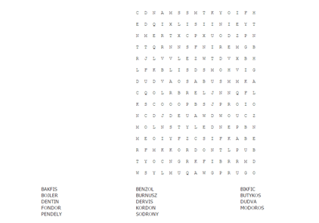 | 2. sz. melléklet  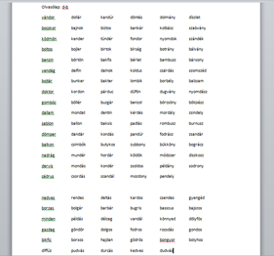
- sz. melléklet  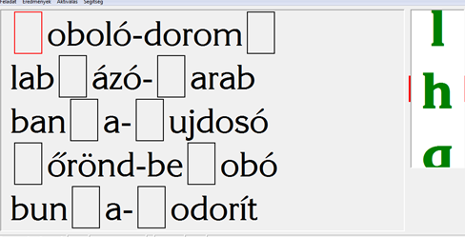 | - sz. melléklet  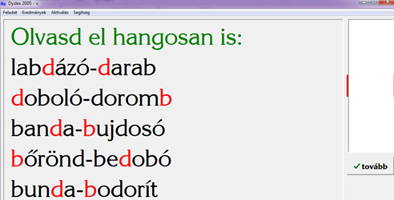
- sz. melléklet  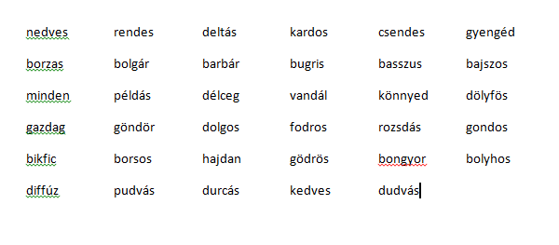 | - sz. melléklet  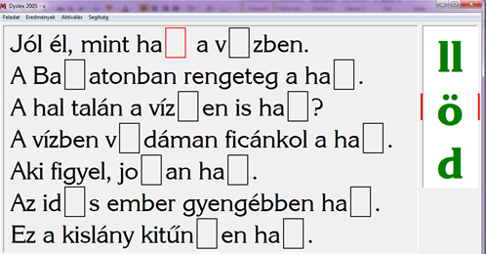
- sz. melléklet  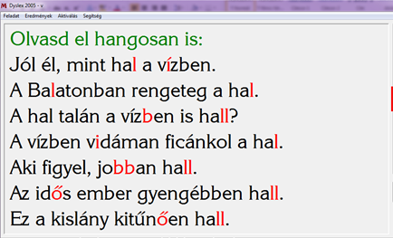 | - sz. melléklet  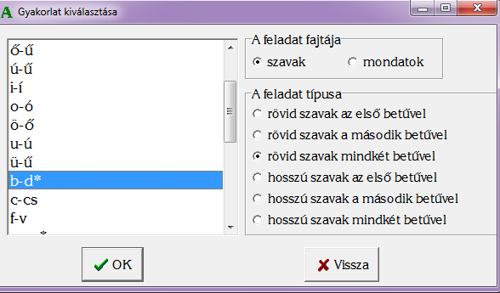
- sz. melléklet  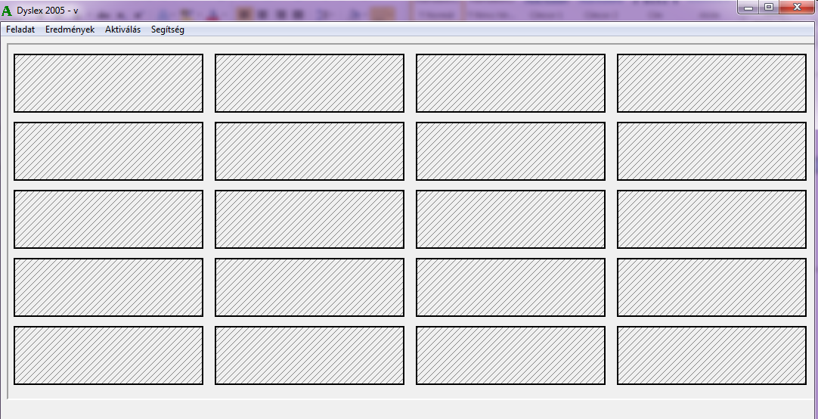 | - sz. melléklet  